南京信息工程大学

应用技术学院

课程报告

课程名称： 电子技术基础
实验名称： 篮球比赛30秒计时器
班 级： 19软件工程3班
姓 名： 盛 溧
指导教师： 王 其
提交日期： 2021年12月22日

成 绩：

一、设计原理及要求
1.1设计原理
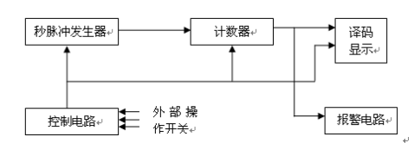
图1 篮球竞赛30秒计时器原理框图
篮球竞赛30秒计时器原理框图如图1所示。功能的电路采用模块化设计，分别都有各自的功能。
篮球竞赛30秒计时器包括秒脉冲发生器、计数器、译码显示电路、控制电路、报警电路等5个部分组成。其中计数器和控制电路是系统的主要部分。计数器完成30秒计时功能，而控制电路控制计数器的启动计数、暂停／继续计数。当启动置数开关时，计数器完成置数功能显示30秒字样；当启动开关时，计数器开始计数；暂停／继续开关连接到连续计数端时，计数器开始连续计数，当连接到暂停计数端时，计数器暂停计数。计数器递减到零时，发出光电报警信号。
二、电路设计
(1) 8421BCD码递减计数器模块电路
本实验中计数器选用中规模集成电路74LS192进行设计，74LS192是十进制同步加法/减法计数器，它采用8421BCD码二-十进制编码，其功能表如表1所示。 74LS192引脚图如下所示
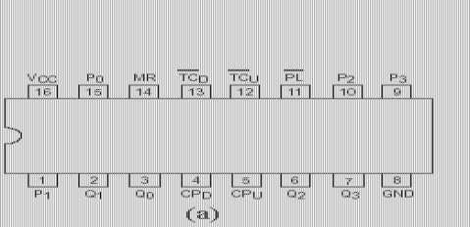
74LS192引脚图
(2) 时钟信号控制电路
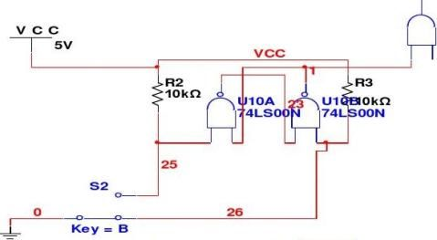
图2时钟信号控制电路
图3是时钟脉冲信号 CP 的控制电路 ,控制 CP 的放行与停止。当定时时间未到时，74LS192的借位输出信号BO2=1时，则CLK信号受“暂停/继续”开关S2的控制，当S2处于“暂停”位置时，门U10A输出0，门U7A关闭，封锁CLK信号，计数器暂停计数；当S2处于“连续”位置时，门U10A输出1，门U2A打开，放行CLK信号，计数器在CLK作用下，继续累计计数。当定时时间到时，BO2=0，门U7A关闭，封锁CLK信号，计数器保持零状态不变。从而实现了当暂停/连续开关处于暂停状态时，控制电路封锁计数脉冲，计数器停止计数，显示原来的数，而且保持不变；当暂停/连续开关处于连续状态时，计数器正常计数，的功能要求。注意，BO2是脉冲信号，只有在CPD保持为低电平才能保持不变。 (3) 秒脉冲信号产生模块电路
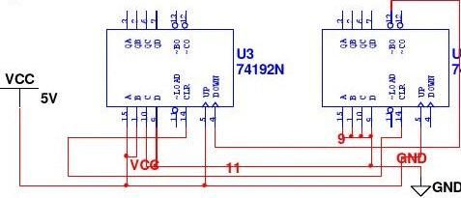
NE555秒脉冲发生器由555集成定时器构成，其引脚图如图4所示。 NE555秒脉冲发生器的周期与其充电的时间有关，充电时间由图11中的电容C1、电阻R1和R2所决定周期的计算公式为：T=Ln2(R1+2R2)×C1。本实验需要的周期是1s，计算出较为稳定的电阻电容值为：R1=15kΩ,R2=68kΩ, C1=10μF,C2=10nF。计算得T=1s。

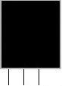
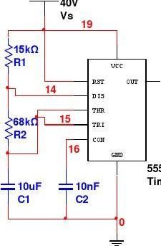
图3秒脉冲发生电路
(4) 显示模块电路
显示模块用来显示计时模块输出的即时计时和中途计时结果。是由七段数码管构成，计时模块输出计时信号通过译码器译码由数码管显示出来。
(5) 光报警模块
当计数器递减计数到零 ( 即定时时间到 ) 时 , 控制电路应发出报警信号 , 使计数器保持零状态不变 , 同时报警电路工作。如图4所示。
当计数到零时,两计数器借位端输出多为低（0）,故本设计将高位片借位BO2反馈到二极管负极性端,此时+5V电源经1k电阻使发光二极管发出光电报警信号,完成报警功能,而在递减计数时,BO2端输出为高（1）,二极管不报警。

